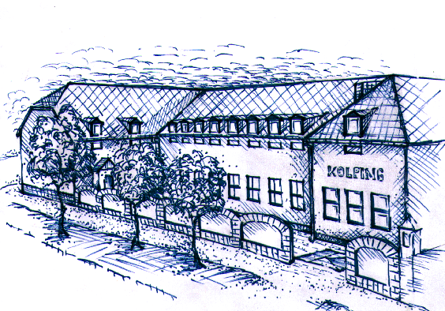
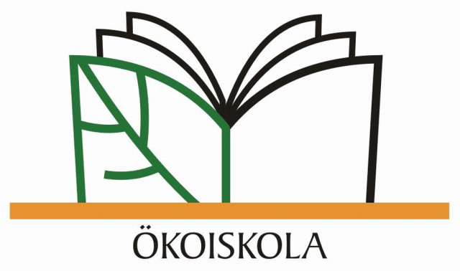

Szekszárdi Kolping Iskola
SZEKSZÁRDI KOLPING KATOLIKUS SZAKKÉPZŐ ISKOLA, Gimnázium
ÉS ALAPFOKÚ MŰVÉSZETi iskola
H-7100 Szekszárd, Pázmány tér 4. • Telefon: +36 74/ 512-130
szekszard@okt.koszisz.hu, www.kolpingiskola.hu
A Szekszárdi Kolping Iskola eljárásrendje az oktatás megszervezésére a koronavírus-járványban bevezetett, tantermen kívüli, digitális munkarendre
Jogszabályi háttér:
- 104/2021. (III.5.) Kormányrendelet a védelmi intézkedések ideiglenes szigorításáról
- 17/2021. (III.5.) EMMI határozata a köznevelési intézmények működését érintő egyes veszélyhelyzeti intézkedésekről
- 2011. évi CXC. a nemzeti köznevelésről
- 2019. évi LXXX. törvény a szakképzésről

A koronavírus-járvány okozta rendkívüli helyzetben is tovább kell működtetni az oktatási rendszert, a tanulóknak biztosítani kell a tanulási lehetőséget. 2021. március 8-tól a közismereti és szakmai elméleti tananyagot tantermen kívüli, digitális oktatás formájában sajátíthatják el a tanulók.

Ebben rendkívüli helyzetben is a intézmény hatályban lévő Pedagógiai Programja az irányadó, amely az iskola honlapján megtalálható (www.kolpingiskola.hu).
A tanulókkal, a tanárokkal és az oktatókkal szemben elvárás a rendszeres munkavégzés.
A járványra való tekintettel az új munkarendből adódóan a Pedagógiai Programtól való eltéréseket az alábbiakban szabályozzuk:
- A tanulók tanulmányi előrehaladásának ellenőrzése: a Pedagógiai Programban meghatározott gyakorisággal és követelményrendszernek megfelelően.
Formája: digitális.
Dokumentálása: elektronikus.
Az értékelés formái, gyakorisága, rendje:
A tanulóknak a kiadott feladatokat a megadott határidőre el kell végezniük. A tanulók beszámoltatása során az általuk visszajuttatott munkák értékeléséről a diákokat és a szülőket a javítás elvégzése után a e-Kréta rendszerbe történő adminisztrálással értesítjük. Gyakorisága a Pedagógiai Programban is szabályozott minimum havi egy érdemjegy.
A számonkérés elsődleges fóruma az e-Kréta rendszer, másodlagosan pedig használhatók azok az elektronikus csatornák, amelyekről a munkaközösségek az értekezletükön a pedagógusokkal és az iskolavezetéssel egyetemben megegyeztek.
Másodlagos csatornák: Google Classroom, Facebook csoportok, messenger csoportok, Skype, Redmenta, Quizlet, internet hozzáférés hiányában postai levélküldemény vagy telefonos megkeresés.
A tanulmányi követelmények teljesítésének rendje, feltételei:
Az intézményben a Pedagógiai Programnak a 3. pontja határozza meg ennek a rendjét és feltételeit, melyek ezután is irányadónak tekintendők.
- A pedagógusok, az oktatók, az óraadók munkavégzésének formái, rendje, beosztása, az e Kréta rendszerben történő dokumentálás módja:
- A munkavégzés formája: mindenki otthonról dolgozik. A tanulók a tananyagokat elsődlegesen az e-Kréta rendszeren keresztül kapják meg, másodlagosan pedig az Oktatási Hivatal módszertani ajánlásában javasolt információs források alkalmazandók. A pedagógusok, az oktatók és az óraadók a tanórák tananyagát kötelesek az órarend szerint tanórájuk kezdetéig eljuttatni a tanulókhoz.
- A munkavégzés időtartama: heti 40 óra.
- A munkavégzés beosztása: a tantárgyfelosztásnak és az órarendnek megfelelően.
- Dokumentálása: az e-Kréta rendszerben megjelenő órarend szerint, kiegészítve a kötött munkaidő neveléssel-oktatással le nem kötött részével.
- A napi munkarend alapja továbbra is az órarend.
A belső, tanműhelyi gyakorlati képzések helyett, valamint a gyakorlati hely által nem fogadott tanulók foglalkoztatása érdekében a szaktanárok a gyakorlati képzéshez kapcsolódó projektfeladatokkal látják el az érintett tanulókat.
A gyakorlati hely a továbbiakban is megtarthatja a gyakorlatot, amennyiben a veszélyhelyzetben rögzített feltételeket biztosítja, és ha a szülő is a hozzájárulását adja.
A 2021. május/júniusi érettségi vizsgákra és a szakmai vizsgákra való felkészítést az iskola, alkalom szerűen, egyéni és kiscsoportos formában, a gyakorlati foglalkozások megszervezésével, az egészségvédelmi intézkedések szigorú betartása mellett, biztosítja.
- Kapcsolattartás
Az intézmény a 17/2021. (III.5.) EMMI határozata szerint kötelező vezetői ügyeletet tart munkaidőben.
Az intézmény elérhetőségei szekszard@okt.koszisz.hu, 74/512-130, www.kolpingiskola.hu
Az intézményi kommunikáció elsődleges csatornái: www.kolpingiskola.hu, Facebook – Szekszárdi Kolping Iskola, e-Kréta rendszer és a tanári email csoport.
Koller Tamás
Szekszárd, 2021. március 8. igazgató

